SOFTWARE DESIGN DESCRIPTION (SWDD) - CODING WAR
Contents
I. INTRODUCTION 3
1.1 Purpose (Mục đích) 3
1.2 Scope (Phạm vi) 3
1.3 Overview (Tổng quan tài liệu) 3
1.4 Reference Material (Tài liệu tham khảo) 4
1.5 Definitions and Acronyms (Định nghĩa và Thuật ngữ) 4
II. SYSTEM OVERVIEW (Tổng quan hệ thống) 4
2.1 Mục tiêu hệ thống (System Goals) 4
2.2 Đối tượng người dùng (Target Users) 4
2.3 Các chức năng chính (Main Functionalities) 5
2.4 Đặc tính kỹ thuật và Triết lý thiết kế 5
2.5 Ranh giới tin cậy (Trust Boundaries) 6
III. SYSTEM ARCHITECTURE 6
3.1 Architectural Design 6
3.1.1 Public Edge Tier (Phân vùng Biên) 7
3.1.2 Business Logic Tier (Phân vùng Nghiệp vụ) 7
3.1.3 Execution Tier (Phân vùng Thực thi - Vùng cách ly) 7
3.1.4 Data Persistence Tier (Phân vùng Dữ liệu) 7
3.1.5 Communication & Integration Protocols 7
3.2 Decomposition Description 8
3.2.1 Auth Service 9
3.2.2 Contest & Problem Service 9
3.2.3 Submission & Judging Bridge 9
3.2.4 Judge Worker Subsystem (Phân rã chi tiết nhất) 9
3.3 Design Rationale (Lý giải thiết kế) 10
IV. DATA DESIGN 10
4.1. Tổng quan 10
4.2. Định nghĩa các thành phần dùng chung (Dictionary) 10
4.3. Phân rã DFD các cấp độ 11
4.3.1. DFD Level 0 (Context Diagram) 11
4.3.2. DFD Level 1 (System Subprocesses) 11
4.3.3. DFD Level 2: Zoom vào "Process 3.0 - Process Submissions & Judging" 13
4.4. Entity-Relationship Diagram 14
4.4.1. Sơ đồ ERD 14
4.4.2. Diễn giải các mối quan hệ (Relationships) 14
4.4.3. Data Dictionary (Chi tiết thực thể vật lý) 15
4.5 Database Optimization & Security Strategy 21
4.5.1 Indexing Strategy 21
4.5.2 Data Security Constraints 21
V. COMPONENT DESIGN (Thuật toán Chấm bài An toàn) 21
5.1 Module: Identity & Access Management (IAM) 22
5.1.1 Thuật toán: Secure Password Hashing (Argon2id) 22
5.2 Module: Testcase Integrity & Storage Bridge 23
5.2.1 Thuật toán: Secure Resource Fetching (Verify-before-execute) 23
5.3 Module: Sandbox Orchestrator 24
5.3.1 Thuật toán: Isolated Container Lifecycle Management 24
5.4 Module: Scoreboard & Ranking Logic 24
5.4.1 Thuật toán: Real-time Penalty Calculation (ACM Style) 25
5.5 Module: Result Bridge (mTLS Enforcement) 25
5.5.1 Thuật toán: Secure Result Reporting 25
5.6 Module: Global Rate Limiting (DoS Protection) 26
5.6.1 Thuật toán: Distributed Token Bucket 26
5.7 Module: Real-time Notification Bridge 27
5.7.1 Thuật toán: WebSocket Pub/Sub Flow 27
5.8 Module: Multi-language Support & Compiler Manager 27
5.8.1 Thuật toán: Dynamic Compilation Logic 27
5.9 Module: Admin Security Audit Interceptor 28
5.9.1 Thuật toán: Immutable Action Logging 28
5.10 Module: Local Asset Caching (LRU Strategy) 29
5.11 Module: Plagiarism Detection Service (Anti-Cheat) 30
5.12 Module: Judge Worker Fault Tolerance & Job Recovery 30
5.13 Module: Resource Cleanup & S3 Lifecycle Management 31
5.14 State Machine: Submission Lifecycle 31
5.14.1 Sơ đồ Trạng thái mô tả Submission của Users (State Diagram) 31
5.14.2 Danh mục Trạng thái và Điều kiện chuyển đổi (State Transitions) 32
5.14.3 Cơ chế xử lý trạng thái trung gian (Intermediate State Handling) 34
VI. HUMAN INTERFACE DESIGN 34
6.1 Overview of User Interface 34
6.2 Screen Images (Thiết kế bố cục màn hình) 34
6.2.1 Screen: Problem Solving & Editor 34
6.2.2 Screen: Real-time Leaderboard 35
6.3 Screen Objects and Actions (Chi tiết đối tượng và hành động) 35
6.3.1 Màn hình: Problem Solving 35
6.3.2 Màn hình: Contest Dashboard (Thí sinh) 36
6.3.3 Màn hình: Admin Management (Tạo đề) 37
6.4 User Feedback and Error Messaging 39
VII. REQUIREMENTS MATRIX 39

I. INTRODUCTION

1.1 Purpose (Mục đích)
Tài liệu này mô tả chi tiết kiến trúc, các thành phần hệ thống, giao diện và thiết kế dữ liệu cho dự án Coding War. Đối tượng mục tiêu của tài liệu bao gồm các lập trình viên chịu trách nhiệm triển khai mã nguồn, đội ngũ QA/Tester, và các chuyên gia bảo mật để thực hiện đánh giá tuân thủ (compliance review).

1.2 Scope (Phạm vi)
Dự án Coding War là một nền tảng chấm bài lập trình trực tuyến (Online Judge) tập trung vào tính bảo mật và khả năng mở rộng . Mục tiêu chính là cung cấp môi trường thi đấu công bằng thông qua việc:
- Cô lập hoàn toàn mã nguồn của thí sinh trong môi trường Sandbox bảo mật.
- Tự động hóa quy trình chấm bài với độ trễ thấp và độ tin cậy cao.
- Bảo vệ toàn vẹn dữ liệu đề thi và kết quả chấm bài theo chuẩn OWASP ASVS Level 2.

1.3 Overview (Tổng quan tài liệu)
Tài liệu được tổ chức thành các phần: kiến trúc hệ thống, thiết kế dữ liệu, chi tiết các thành phần, giao diện người dùng và ma trận truy vết yêu cầu (Requirements Matrix) .

1.4 Reference Material (Tài liệu tham khảo)
- Software Requirements Specification (SRS) for Coding War, Version 1.0.
- Security Design Review Document (SDRD) - Coding War.
- IEEE Std 1016-2009 - Software Design Descriptions.
- OWASP Application Security Verification Standard (ASVS) 4.0.3.

1.5 Definitions and Acronyms (Định nghĩa và Thuật ngữ)
- ASVS: Application Security Verification Standard (Tiêu chuẩn xác minh an ninh ứng dụng).
- mTLS: Mutual Transport Layer Security (Xác thực TLS hai chiều).
- Sandbox: Môi trường cô lập để thực thi mã nguồn không tin cậy.
- IDOR: Insecure Direct Object Reference (Lỗ hổng tham chiếu đối tượng không an toàn).
- Seccomp/Cgroups: Các cơ chế của nhân Linux dùng để giới hạn quyền hạn và tài nguyên của container .

II. SYSTEM OVERVIEW (Tổng quan hệ thống)
Hệ thống Coding War là một nền tảng chấm bài lập trình trực tuyến (Online Judge) hiện đại, được thiết kế để giải quyết bài toán cân bằng giữa hiệu suất xử lý tải lớn và tính bảo mật tuyệt đối khi thực thi mã nguồn không tin cậy.

2.1 Mục tiêu hệ thống (System Goals)
Coding War tập trung vào việc hiện thực hóa 4 mục tiêu cốt lõi:
- An ninh đa lớp (Defense-in-Depth): Bảo vệ hạ tầng khỏi các hành vi phá hoại hoặc chiếm quyền điều khiển thông qua mã nguồn của thí sinh.
- Độ tin cậy và Tính toàn vẹn: Đảm bảo mọi kết quả chấm bài đều chính xác, không thể bị thao túng từ bên ngoài và testcase luôn ở trạng thái nguyên bản.
- Khả năng mở rộng linh hoạt: Hệ thống có thể xử lý từ vài chục đến hàng nghìn bài nộp đồng thời mà không gây nghẽn cổ chai nhờ kiến trúc Microservices và hàng đợi thông điệp.
- Trải nghiệm người dùng tối ưu: Cung cấp giao diện tương tác thời gian thực, giúp thí sinh nhận phản hồi ngay lập tức về trạng thái bài nộp.

2.2 Đối tượng người dùng (Target Users)
Hệ thống phục vụ ba nhóm đối tượng chính với các nhu cầu riêng biệt:
- Thí sinh (Contestant): Người tham gia giải bài, xem đề, nộp mã nguồn và theo dõi thứ hạng trên bảng điểm.
- Quản trị viên (Admin): Người quản lý ngân hàng đề thi, cấu hình tài nguyên cho Sandbox, quản lý kỳ thi và giám sát nhật ký kiểm toán (Audit Logs).
- Người dùng vãng lai (Guest): Đối tượng có thể xem các thông tin kỳ thi công khai và bảng xếp hạng mà không cần quyền can thiệp sâu.

2.3 Các chức năng chính (Main Functionalities)
Hệ thống cung cấp một luồng nghiệp vụ khép kín:
- Quản lý danh tính (IAM): Đăng ký, đăng nhập bảo mật với cơ chế băm mật khẩu Argon2id và quản lý phiên bằng JWT.
- Quản lý bài tập & Kỳ thi: Tạo đề bài với giới hạn thời gian/bộ nhớ tùy chỉnh, hỗ trợ Markdown và quản lý tệp testcase mã hóa.
- Chấm bài tự động (Judging): Tiếp nhận mã nguồn, thực thi trong môi trường Sandbox cô lập và trả về các trạng thái tiêu chuẩn (AC, WA, TLE, MLE, RTE, CE).
- Bảng xếp hạng thời gian thực (Leaderboard): Tính toán thứ hạng theo luật ACM/ICPC, xử lý điểm phạt (penalty) và cập nhật qua WebSocket.
- Chống gian lận (Anti-Cheat): Tự động phát hiện đạo văn giữa các thí sinh bằng thuật toán Winnowing.

2.4 Đặc tính kỹ thuật và Triết lý thiết kế
Coding War được xây dựng dựa trên các triết lý kỹ thuật tiên tiến:
- Shift-Left Security: Bảo mật được tích hợp ngay từ khâu thiết kế kiến trúc. Mọi kết nối nội bộ giữa các Service đều được xác thực bằng mTLS (Mutual TLS).
- Event-Driven Architecture (EDA): Sử dụng RabbitMQ làm trục xương sống để tách biệt việc tiếp nhận bài nộp (Web Tier) và việc thực thi bài nộp (Execution Tier).
- Resource Policing: Sử dụng Linux cgroups v2 để kiểm soát chặt chẽ tài nguyên hệ thống (CPU, RAM, số lượng Process), ngăn chặn các cuộc tấn công dạng Fork Bomb hoặc DoS tài nguyên.
- Polyglot Persistence: Kết hợp PostgreSQL (Dữ liệu quan hệ), Redis (Cache/Leaderboard) và S3 (Object Storage) để tối ưu hóa lưu trữ cho từng loại dữ liệu cụ thể.

2.5 Ranh giới tin cậy (Trust Boundaries)
Hệ thống định nghĩa các ranh giới tin cậy rõ ràng:
- Ranh giới Public/Private: Ngăn cách bởi API Gateway và WAF.
- Ranh giới Business/Execution: Ngăn cách bởi Message Broker. Các Judge Worker nằm trong vùng mạng bị cô lập hoàn toàn (No Internet Access).
Ranh giới Host/Sandbox: Ngăn cách mã nguồn thí sinh khỏi hệ điều hành máy chủ bằng Docker Sandbox kết hợp Seccomp/AppArmor profiles.

III. SYSTEM ARCHITECTURE

3.1 Architectural Design
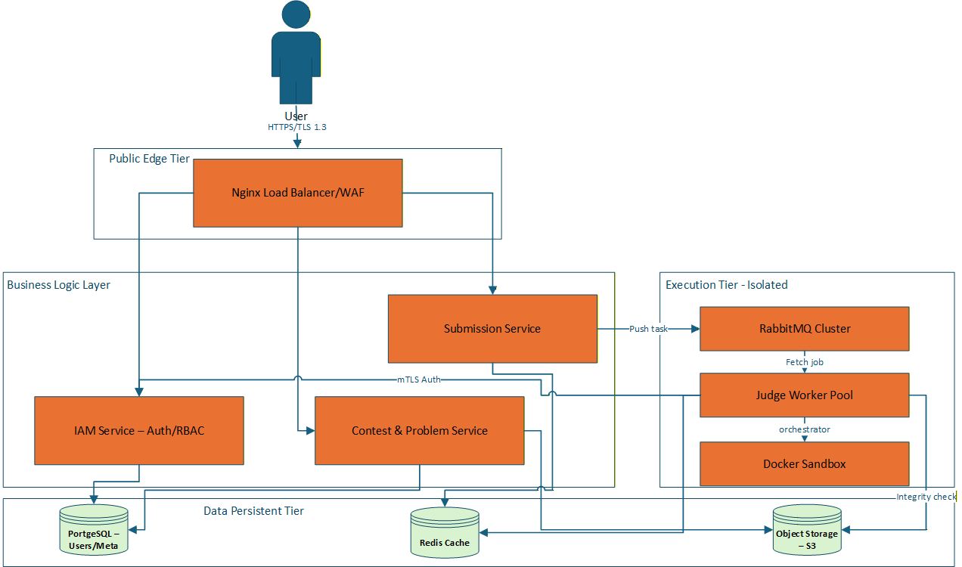
Figure 1: Architecture Overview Diagram
Kiến trúc của hệ thống Coding War được xây dựng dựa trên phong cách Microservices Architecture kết hợp với Event-Driven Design (EDD). Thiết kế này được lựa chọn để đảm bảo ba yếu tố cốt lõi: Khả năng mở rộng cực lớn (Scalability), Tính sẵn sàng cao (Availability) và Phân tách ranh giới an ninh tuyệt đối (Security Isolation).
Hệ thống được phân chia thành 4 phân vùng logic (Logical Tiers) với các trách nhiệm riêng biệt:

3.1.1 Public Edge Tier (Phân vùng Biên)
Đây là điểm tiếp xúc duy nhất với mạng Internet công cộng.
- Thành phần: Nginx Plus (Load Balancer) / API Gateway (Kong hoặc AWS API Gateway).
- Trách nhiệm: * Chấm dứt kết nối TLS 1.3.
  - Kiểm soát tần suất (Rate Limiting) theo IP và theo User ID.
  - Phòng chống tấn công lớp ứng dụng cơ bản (WAF).
  - Định tuyến yêu cầu (Request Routing) đến các dịch vụ nội bộ.

3.1.2 Business Logic Tier (Phân vùng Nghiệp vụ)
Gồm các Microservices xử lý logic chính của ứng dụng.
- Identity & Access Management (IAM) Service: Quản lý vòng đời người dùng, xác thực (Argon2id hashing), phát hành và thu hồi JWT.
- Contest & Problem Service: Quản lý ngân hàng đề thi, cấu hình kỳ thi, và quản lý tệp tin testcase (tương tác với S3 qua Presigned URLs).
- Submission Service: Tiếp nhận mã nguồn, thực hiện kiểm tra sơ bộ (Pre-validation), lưu trữ bản gốc vào S3 và đẩy Task chấm bài vào Message Broker.

3.1.3 Execution Tier (Phân vùng Thực thi - Vùng cách ly)
Đây là phân vùng nhạy cảm nhất, nơi trực tiếp xử lý mã nguồn của người dùng.
- Message Broker (RabbitMQ): Đảm nhận vai trò hàng đợi thông điệp bền vững (Persistent Queue). Đảm bảo không mất mát dữ liệu bài nộp khi hệ thống quá tải.
- Judge Worker Pool: Tập hợp các Worker chuyên biệt chạy trên các Node cách ly.
  - Cơ chế: Kéo Job từ RabbitMQ -> Tải tài nguyên -> Khởi tạo Sandbox thực thi.
  - Security: Mỗi Worker giao tiếp ngược lại với Business Tier bắt buộc qua mTLS (Mutual TLS) để đảm bảo kết quả chấm bài không thể bị giả mạo từ bên ngoài.

3.1.4 Data Persistence Tier (Phân vùng Dữ liệu)
- Relational Database (PostgreSQL): Lưu trữ dữ liệu có cấu trúc, quan hệ chặt chẽ. Áp dụng cơ chế Read-Replica để tăng hiệu suất truy vấn bảng xếp hạng.
- In-memory Cache (Redis): Lưu trữ bảng xếp hạng (Leaderboard) bằng cấu trúc Sorted Sets, quản lý trạng thái phiên (Session) và hỗ trợ Rate Limiting.
- Object Storage (S3-Compatible): Lưu trữ mã nguồn và các tệp testcase lớn. Dữ liệu được mã hóa ở cấp độ lưu trữ (Encryption at rest).

3.1.5 Communication & Integration Protocols
Để đảm bảo tính nhất quán và bảo mật, các thành phần giao tiếp theo các giao thức tiêu chuẩn:
- Synchronous (Đồng bộ): Sử dụng RESTful API Over HTTPS/TLS 1.3 cho các tương tác từ Client đến Web API.
- Asynchronous (Bất đồng bộ): Sử dụng giao thức AMQP (Advanced Message Queuing Protocol) giữa Submission Service và Judge Worker để tối ưu hiệu suất.
- Real-time (Thời gian thực): Sử dụng WebSockets (WSS) để thông báo trạng thái chấm bài về phía thí sinh ngay lập tức.
- Internal Trusted Comm: Mọi giao tiếp giữa các Service nội bộ được bảo vệ bởi mTLS với chứng chỉ (Certificates) được quản lý và xoay vòng tự động.
Quy tắc Ràng buộc Kiến trúc (Architectural Constraints):
- Stateless Services: Toàn bộ các API Service phải là không lưu trạng thái (Stateless) để có thể mở rộng ngang (Horizontal Scaling) bất cứ lúc nào.
- Database Per Service: Mỗi service chính quản lý schema riêng, không truy cập chéo database để tránh phụ thuộc lẫn nhau (Tight Coupling).
- Circuit Breaker Pattern: Phải áp dụng Circuit Breaker tại API Gateway khi giao tiếp với các service nội bộ để tránh lỗi dây chuyền (Cascading Failure).

3.2 Decomposition Description
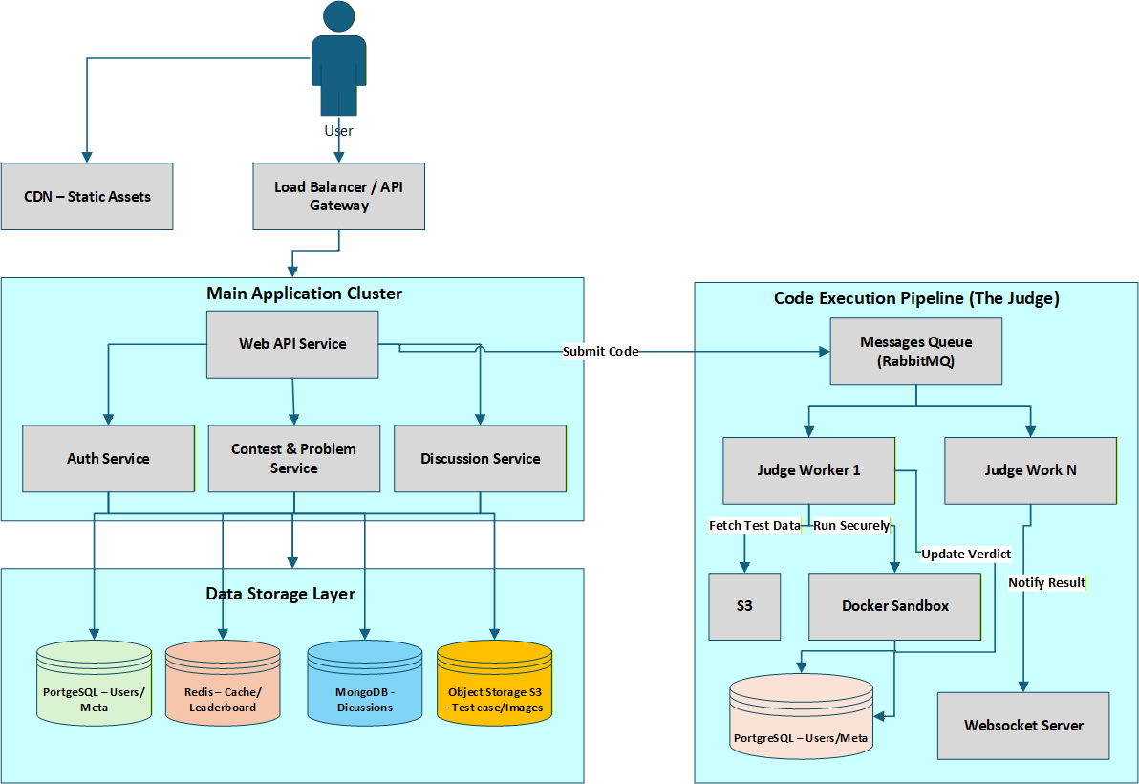
Figure 2: High Level Diagram of CodingWar
Hệ thống Coding War được phân rã thành các dịch vụ độc lập (Microservices). Dưới đây là mô tả chi tiết cấu trúc nội bộ của các Subsystems chính, đảm bảo tính đóng gói và khả năng bảo trì cao.

3.2.1 Auth Service
Dịch vụ này chịu trách nhiệm duy nhất về định danh và quyền hạn.
- Auth Controller: Tiếp nhận các yêu cầu đăng nhập, đăng ký, làm mới token.
- Identity Provider (IdP) Module: Thực hiện logic xác thực người dùng.
  - Security Constraint: Bắt buộc sử dụng Argon2id Hashing Provider để xử lý mật khẩu.
- Token Management Module: Phát hành JWT (Access/Refresh Tokens). Tích hợp cơ chế Token Revocation thông qua Redis để hỗ trợ chức năng "Kick User".
- RBAC Service: Kiểm tra và gán quyền (Role-Based Access Control) cho các yêu cầu nghiệp vụ.

3.2.2 Contest & Problem Service
Quản lý vòng đời của các bài tập và kỳ thi.
- Problem Manager: Xử lý CRUD bài tập và mô tả đề bài.
- Testcase Integrity Integrator: * Nhiệm vụ: Khi Admin upload file ZIP testcase, module này tính toán SHA-256 Checksum và lưu vào Database.
  - Tương tác: Giao tiếp với Object Storage để lấy/đẩy file qua Presigned URLs.
- Contest Orchestrator: Quản lý thời gian đóng/mở kỳ thi, trạng thái đóng băng bảng điểm (Freeze Time).

3.2.3 Submission & Judging Bridge
Module trung gian điều phối giữa người dùng và hạ tầng chấm bài.
- Submission Ingestion: Tiếp nhận mã nguồn, thực hiện kiểm tra sơ bộ (whitelist ngôn ngữ, giới hạn dung lượng file).
- Queue Producer: Đóng gói thông tin bài nộp thành Submission Task và đẩy vào RabbitMQ với thuộc tính Durable: True.
- Result Consumer: Lắng nghe kết quả từ Judge Workers qua kênh mTLS, cập nhật trạng thái bài nộp vào Database và kích hoạt thông báo Real-time.

3.2.4 Judge Worker Subsystem (Phân rã chi tiết nhất)
Đây là thành phần cốt lõi xử lý mã nguồn thí sinh.
- Task Listener: Đăng ký nhận thông điệp từ RabbitMQ (Prefetch count = 1 để tránh quá tải Node).
- Resource Downloader: Tải mã nguồn thí sinh và bộ testcase tương ứng. Thực hiện Verify SHA-256 trước khi tiến hành bước tiếp theo.
- Sandbox Orchestrator: * Nhiệm vụ: Giao tiếp với Docker API để khởi tạo container.
  - Cấu hình: Áp dụng các profile Seccomp và AppArmor đã được Hardening.
- Execution Monitor: Theo dõi mức tiêu thụ tài nguyên thực tế (CPU/RAM) thông qua cgroups và thực hiện ngắt (Kill) nếu vượt ngưỡng.
- Output Evaluator: So sánh kết quả đầu ra của chương trình với đáp án mẫu (Sử dụng thuật toán so sánh chính xác hoặc khớp mẫu tùy theo cấu hình bài tập).

3.3 Design Rationale (Lý giải thiết kế)
Việc phân rã hệ thống theo cấu trúc trên dựa trên các lập luận kỹ thuật sau:
- Phân tách trách nhiệm (Separation of Concerns): Việc tách Result Consumer ra khỏi Submission Ingestion giúp hệ thống không bị nghẽn (Blocking). Web Server có thể tiếp tục nhận bài nộp mới trong khi các kết quả cũ đang được xử lý ngầm.
- Bảo mật theo chiều sâu (Defense-in-depth): Module Testcase Integrity Integrator đóng vai trò là "chốt chặn" toàn vẹn. Ngay cả khi kẻ tấn công chiếm được quyền truy cập S3 và sửa file testcase, Judge Worker sẽ phát hiện sai lệch Checksum và từ chối thực thi (ASVS V10.2).
- Khả năng thay thế Sandbox: Thiết kế Sandbox Orchestrator như một wrapper giúp hệ thống linh hoạt. Trong tương lai, nếu muốn chuyển từ Docker sang gVisor hoặc Firecracker (microVMs), chúng ta chỉ cần cập nhật module này mà không ảnh hưởng đến toàn bộ Judge Worker.
- Hiệu suất truy vấn: Tách biệt IAM Service giúp tối ưu hóa việc xác thực JWT tại API Gateway (Edge Tier) mà không cần gọi vào các service nghiệp vụ nặng nề.

IV. DATA DESIGN

4.1. Tổng quan
Phần này mô tả thiết kế dữ liệu của hệ thống Coding War bao gồm luồng luân chuyển dữ liệu thông qua biểu đồ Data Flow Diagram (DFD) và mô hình dữ liệu quan hệ thông qua biểu đồ Entity-Relationship Diagram (ERD). Hệ thống được thiết kế theo kiến trúc Microservices và Event-Driven, kết hợp với các kho lưu trữ Polyglot (PostgreSQL, Redis, S3). Việc phân rã DFD được thực hiện qua 3 cấp độ (Level 0, Level 1, Level 2) nhằm cung cấp cái nhìn từ tổng quan toàn hệ thống đến chi tiết các quy trình nghiệp vụ cốt lõi, tuân thủ nghiêm ngặt các tiêu chuẩn thiết kế luồng dữ liệu.

4.2. Định nghĩa các thành phần dùng chung (Dictionary)
Trước khi đi vào các cấp độ chi tiết, dưới đây là danh sách các Thực thể ngoài (External Entities) và Kho lưu trữ dữ liệu (Data Stores) được sử dụng xuyên suốt trong hệ thống:
External Entities (Thực thể ngoài):
- E1 - User/Contestant: Người dùng cuối (thí sinh) tham gia giải bài và thi đấu.
- E2 - Administrator: Quản trị viên quản lý nội dung đề thi, người dùng và hệ thống.
- E3 - External Email System: Dịch vụ gửi email bên ngoài (như SendGrid, AWS SES) dùng để gửi mã xác thực, khôi phục mật khẩu.
Data Stores (Kho lưu trữ dữ liệu):
- D1 - Users DB (PostgreSQL): Lưu trữ thông tin tài khoản, thông tin cá nhân và phân quyền (RBAC).
- D2 - Problems & Contests DB (PostgreSQL): Lưu trữ metadata của bài tập, cấu hình kỳ thi.
- D3 - Submissions DB (PostgreSQL): Lưu trữ lịch sử nộp bài, thông số chạy code và kết quả (Verdict).
- D4 - Object Storage (S3-compatible): Lưu trữ các file nhị phân lớn như tệp mã nguồn (.cpp, .py) và bộ dữ liệu kiểm thử (.zip test cases).
- D5 - Cache & Leaderboard (Redis): Lưu trữ session người dùng, hàng đợi sự kiện (Pub/Sub) và Bảng xếp hạng thời gian thực (Leaderboard Sorted Sets).

4.3. Phân rã DFD các cấp độ

4.3.1. DFD Level 0 (Context Diagram)
Figure 3: Context Diagram
Biểu đồ ngữ cảnh thể hiện toàn bộ hệ thống Coding War như một tiến trình duy nhất, giao tiếp với các thực thể bên ngoài. Sử dụng Context Diagram đã có sẵn từ tài liệu SRS.
Mô tả luồng dữ liệu chính:
- Administrator tải lên bài tập/test cases và nhận lại phản hồi quản trị.
- User/Contestant thực hiện đăng nhập, nộp bài giải (Submit Solution) và nhận lại kết quả chấm bài (Solution Status).
- Coding War Platform gửi yêu cầu xác thực tới External Email System, sau đó hệ thống này gửi mail thông báo cho User/Contestant.

4.3.2. DFD Level 1 (System Subprocesses)
Ở Level 1, hệ thống trung tâm được "mở hộp" và phân rã thành 4 tiến trình (Process) chính tương ứng với các Microservices cốt lõi, cùng với sự xuất hiện của các kho dữ liệu (Data Stores).
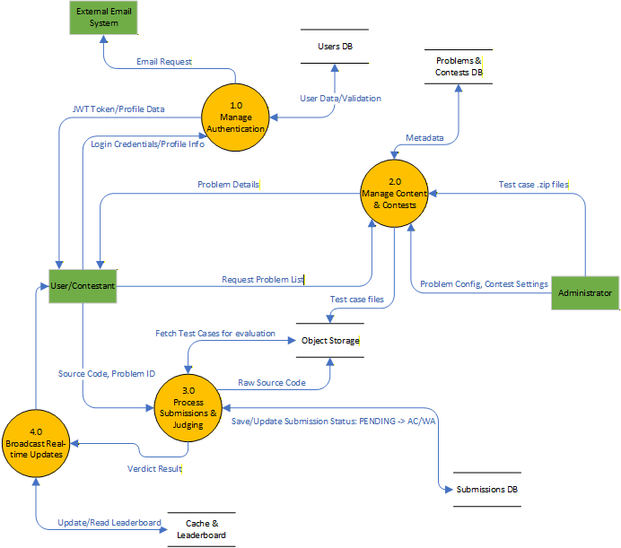
Figure 4: DFD Level 1
Chi tiết các Tiến trình (Processes) và Luồng dữ liệu (Data Flows):
- 1.0 Manage Authentication (Xử lý Xác thực & Tài khoản)
  - Nhận Login Credentials/Profile Info từ E1, E2.
  - Trả về JWT Token/Profile Data cho E1, E2.
  - Đọc/Ghi User Data/Validation với D1.
  - Gửi Email Request tới E3.
- 2.0 Manage Content & Contests (Quản lý Nội dung & Kỳ thi)
  - Nhận Problem Config, Contest Settings và Test case files (.zip) từ E2.
  - Ghi Metadata vào D2.
  - Ghi Test case objects vào D4.
  - Nhận Problem Request từ E1 và trả về Problem Details sau khi truy vấn D2.
- 3.0 Process Submissions & Judging (Xử lý Chấm bài)
  - Nhận Source Code, Problem ID, Language từ E1.
  - Ghi Raw Source Code vào D4.
  - Đọc/Tải Test Cases từ D4 để đánh giá mã nguồn.
  - Đọc/Ghi Submission Status (PENDING -> AC/WA) với D3.
  - Truyền Verdict Result sang tiến trình 4.0.
- 4.0 Broadcast Real-time Updates (Cập nhật Thời gian thực)
  - Nhận Verdict Result từ 3.0.
  - Đọc/Ghi Leaderboard Updates với D5.
  - Phát luồng Live Status/Rank Updates về lại cho E1.

4.3.3. DFD Level 2: Zoom vào "Process 3.0 - Process Submissions & Judging"
Do phân hệ chấm bài là trái tim của hệ thống với kiến trúc bất đồng bộ phức tạp (Sử dụng Message Queue và Sandbox), Process 3.0 được phân rã sâu xuống Level 2 để làm rõ luồng thực thi mã nguồn an toàn.
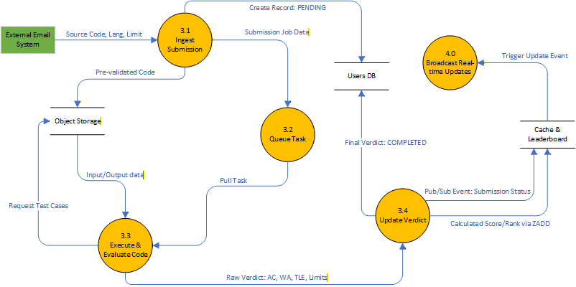
Figure 5: DFD Level 2
Chi tiết các Tiến trình con (Sub-processes) và Luồng dữ liệu (Data Flows):
- 3.1 Ingest Submission (Tiếp nhận bài nộp)
  - Nhận Source Code, Language, Problem ID từ E1 (User).
  - Ghi Pre-validated Code lên D4 (S3).
  - Tạo record và ghi Initial Status: PENDING vào D3 (PostgreSQL).
  - Đóng gói và đẩy Submission Task sang 3.2.
- 3.2 Queue Task (Hàng đợi tác vụ - RabbitMQ)
  - Nhận Submission Task từ 3.1.
  - Phân phối (Push/Pull) Submission Task cho 3.3 khi có tài nguyên rảnh rỗi.
- 3.3 Execute & Evaluate Code (Thực thi & Đánh giá Sandbox)
  - Nhận Submission Task từ 3.2.
  - Gửi yêu cầu Request Test Cases và tải dữ liệu Input/Output từ D4 (S3).
  - Trả ra Raw Verdict (AC, WA, TLE, MLE...) và thông số tài nguyên tiêu thụ sang 3.4.
- 3.4 Update Verdict & Leaderboard (Cập nhật kết quả & Bảng xếp hạng)
  - Nhận Raw Verdict từ 3.3.
  - Cập nhật Final Verdict: COMPLETED vào D3 (PostgreSQL).
  - Tính toán điểm phạt (Penalty/Score) và cập nhật Calculated Score/Rank vào D5 (Redis Sorted Set).
  - Gửi Pub/Sub Event (Submission Status) vào D5 (Redis) để kích hoạt tiến trình Broadcast (4.0).

4.4. Entity-Relationship Diagram
Phần này mô tả cấu trúc vật lý của cơ sở dữ liệu quan hệ (PostgreSQL) thông qua biểu đồ ERD. Các thực thể được thiết kế nhằm đảm bảo tính toàn vẹn dữ liệu, hỗ trợ truy vấn hiệu suất cao và đáp ứng tiêu chuẩn Audit theo ASVS.

4.4.1. Sơ đồ ERD
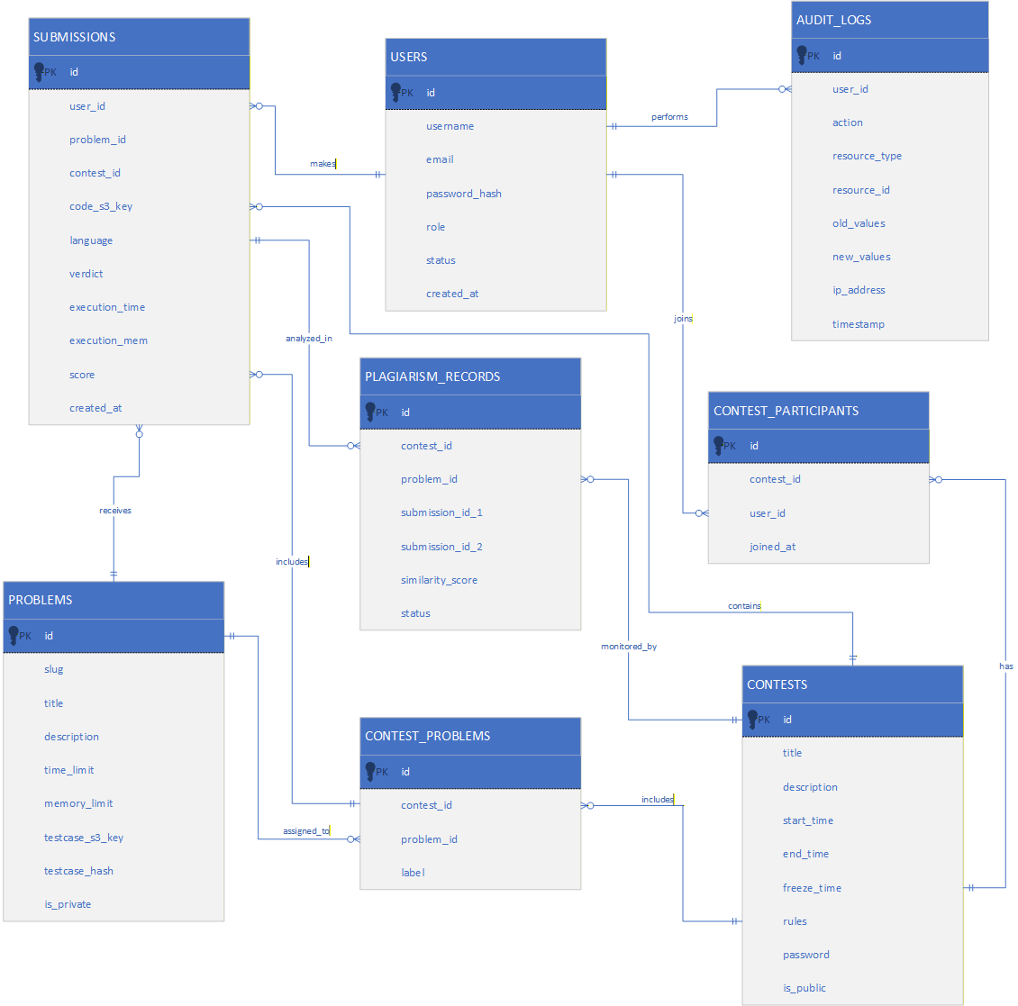
Figure 6: ERD Diagram of CodingWar

4.4.2. Diễn giải các mối quan hệ (Relationships)
- USERS - SUBMISSIONS (1 - N):
  - Một người dùng (User) có thể thực hiện nhiều lần nộp bài (Submissions).
  - Ràng buộc: Khi truy vấn lịch sử nộp bài của một user, sử dụng index trên user_id. Không cho phép xóa User nếu đang có Submissions (sử dụng ON DELETE RESTRICT).
- PROBLEMS - SUBMISSIONS (1 - N):
  - Một bài toán (Problem) có thể nhận nhiều bài nộp (Submissions) từ các thí sinh khác nhau.
  - Ràng buộc: Submission bắt buộc phải gắn với một Problem cụ thể (problem_id NOT NULL).
- CONTESTS - SUBMISSIONS (1 - N):
  - Một kỳ thi (Contest) bao gồm nhiều bài nộp (Submissions) được thực hiện trong thời gian thi.
  - Ràng buộc: contest_id có thể là NULL nếu người dùng giải bài trong chế độ Practice (Luyện tập tự do ngoài kỳ thi).
- CONTESTS - PROBLEMS (N - N) thông qua CONTEST_PROBLEMS:
  - Một kỳ thi có thể có nhiều bài tập, và một bài tập có thể được sử dụng lại trong nhiều kỳ thi khác nhau.
  - Bảng trung gian CONTEST_PROBLEMS lưu trữ label (Mã bài như A, B, C...) hiển thị riêng cho từng kỳ thi nhằm ẩn mã bài gốc.
- CONTESTS - USERS (N - N) thông qua CONTEST_PARTICIPANTS:
  - Dùng để quản lý danh sách thí sinh đã đăng ký/nhấn nút tham gia vào một kỳ thi cụ thể. Hỗ trợ truy vấn nhanh danh sách hiển thị trên Bảng xếp hạng.
- PLAGIARISM_RECORDS (Anti-Cheat):
  - Lưu trữ kết quả của thuật toán phát hiện gian lận. Liên kết chéo giữa 2 mã submission_id trong cùng một contest_id và problem_id để Admin rà soát hậu kỳ thi.
- USERS - AUDIT_LOGS (1 - N):
  - Mỗi khi Admin (User có Role là ADMIN) thực hiện một thay đổi hệ thống quan trọng, hệ thống sẽ ghi lại một Audit_Log để phục vụ tra soát bảo mật (Compliance check).
  - Ràng buộc: Ghi nhật ký bất biến (Immutable Logs), không được phép Update hay Delete các bản ghi trong bảng này.

4.4.3. Data Dictionary (Chi tiết thực thể vật lý)
Bảng dưới đây định nghĩa cấu trúc chi tiết của từng thực thể, kiểu dữ liệu và các ràng buộc vật lý (Constraints) để tiến hành khởi tạo Database Schema.

4.4.3.1. Table: users (Quản lý định danh)
Tên trường | Kiểu dữ liệu | Ràng buộc | Mô tả
id | UUID | PK, DEFAULT gen_random_uuid() | Định danh duy nhất toàn cầu của người dùng.
username | VARCHAR(50) | UNIQUE, NOT NULL | Tên đăng nhập (Chỉ cho phép định dạng alphanumeric).
email | VARCHAR(255) | UNIQUE, NOT NULL | Email liên hệ, dùng cho OTP và Password Reset.
password_hash | TEXT | NOT NULL | Bắt buộc sử dụng Argon2id. Không lưu plaintext.
role | ENUM | 'GUEST', 'CONTESTANT', 'ADMIN' | Phân quyền RBAC.
status | ENUM | 'ACTIVE', 'BANNED', 'PENDING' | Trạng thái của tài khoản.
created_at | TIMESTAMP TZ | DEFAULT NOW() | Thời điểm đăng ký tài khoản.

4.4.3.2. Table: problems (Quản lý bài tập)
Tên trường | Kiểu dữ liệu | Ràng buộc | Mô tả
id | SERIAL | PK | ID định danh bài tập.
slug | VARCHAR(100) | UNIQUE, INDEX | URL-friendly name (Ví dụ: sum-of-two-integers).
title | VARCHAR(250) | NOT NULL | Tiêu đề hiển thị của bài tập.
description | TEXT | NOT NULL | Nội dung đề bài (Hỗ trợ định dạng Markdown/LaTeX).
time_limit | INTEGER | CHECK (time_limit > 0) | Giới hạn thời gian chạy cho phép (tính bằng milliseconds).
memory_limit | INTEGER | CHECK (memory_limit > 0) | Giới hạn bộ nhớ tối đa cho phép (tính bằng Kilobytes).
testcase_s3_key | VARCHAR(500) | NOT NULL | Đường dẫn đến file ZIP chứa Test Cases trên S3.
testcase_hash | CHAR(64) | NOT NULL | Mã băm SHA-256 của file testcase để verify tính toàn vẹn.
is_private | BOOLEAN | DEFAULT FALSE | Cờ xác định đề thi bị ẩn (dành riêng cho Contest) hay công khai.

4.4.3.3. Table: contests (Quản lý kỳ thi)
Tên trường | Kiểu dữ liệu | Ràng buộc | Mô tả
id | SERIAL | PK | ID định danh kỳ thi.
title | VARCHAR(250) | NOT NULL | Tên/Tiêu đề của kỳ thi.
description | TEXT | NULLABLE | Mô tả nội dung, quy chế kỳ thi.
start_time | TIMESTAMP TZ | NOT NULL | Thời gian bắt đầu kỳ thi.
end_time | TIMESTAMP TZ | NOT NULL | Thời gian kết thúc kỳ thi.
freeze_time | TIMESTAMP TZ | NOT NULL | Thời điểm bắt đầu đóng băng bảng xếp hạng trực tiếp.
rules | ENUM | 'ACM', 'IOI' | Thể thức chấm điểm và tính phạt (Penalty).
password | VARCHAR(100) | NULLABLE | Mật khẩu truy cập dành cho các Private Contests.
is_public | BOOLEAN | DEFAULT FALSE | Trạng thái hiển thị công khai trên danh sách.

4.4.3.4. Table: contest_problems (Bài tập trong kỳ thi)
Tên trường | Kiểu dữ liệu | Ràng buộc | Mô tả
id | SERIAL | PK | ID bản ghi.
contest_id | INTEGER | FK (contests.id) | Liên kết tới kỳ thi tương ứng.
problem_id | INTEGER | FK (problems.id) | Liên kết tới bài tập gốc.
label | VARCHAR(10) | NOT NULL | Mã bài hiển thị riêng trong kỳ thi (Ví dụ: A, B, C...).

4.4.3.5. Table: contest_participants (Danh sách thí sinh)
Tên trường | Kiểu dữ liệu | Ràng buộc | Mô tả
id | SERIAL | PK | ID bản ghi.
contest_id | INTEGER | FK (contests.id) | Kỳ thi được đăng ký.
user_id | UUID | FK (users.id) | Định danh thí sinh.
joined_at | TIMESTAMP TZ | DEFAULT NOW() | Thời điểm thí sinh nhấn tham gia kỳ thi.

4.4.3.6. Table: submissions (Quản lý bài nộp)
Tên trường | Kiểu dữ liệu | Ràng buộc | Mô tả
id | UUID | PK | Định danh duy nhất của mỗi bài nộp.
user_id | UUID | FK (users.id) | Người nộp bài.
problem_id | INTEGER | FK (problems.id) | Bài tập tương ứng được giải.
contest_id | INTEGER | FK (contests.id), NULLABLE | Thuộc kỳ thi nào (Để trống nếu làm tự do ở Practice).
code_s3_key | VARCHAR(500) | NOT NULL | Đường dẫn lưu mã nguồn gốc trên Object Storage.
language | VARCHAR(20) | NOT NULL | Ngôn ngữ được chọn (Ví dụ: cpp17, python3, java17).
verdict | ENUM | 'AC', 'WA', 'TLE', 'MLE', 'RTE', 'CE', 'PENDING' | Kết quả chấm cuối cùng (Accepted, Wrong Answer, etc.).
execution_time | INTEGER | NULLABLE | Thời gian thực thi lâu nhất trong các testcases (ms).
execution_mem | INTEGER | NULLABLE | Bộ nhớ tiêu thụ lớn nhất (KB).
score | FLOAT | DEFAULT 0.0 | Tổng điểm đạt được (Dùng nhiều trong thể thức IOI).
created_at | TIMESTAMP TZ | DEFAULT NOW() | Thời điểm nộp bài.

4.4.3.7. Table: plagiarism_records (Dữ liệu Anti-Cheat)
Tên trường | Kiểu dữ liệu | Ràng buộc | Mô tả
id | BIGSERIAL | PK | ID bản ghi kiểm tra gian lận.
contest_id | INTEGER | FK (contests.id) | Kỳ thi diễn ra hành vi.
problem_id | INTEGER | FK (problems.id) | Bài tập bị phát hiện gian lận mã nguồn.
submission_id_1 | UUID | FK (submissions.id) | ID bài nộp của đối tượng 1.
submission_id_2 | UUID | FK (submissions.id) | ID bài nộp của đối tượng 2.
similarity_score | FLOAT | NOT NULL | Tỷ lệ code trùng khớp (Ví dụ: 0.85 tương đương 85%).
status | ENUM | 'FLAGGED', 'VERIFIED', 'DISMISSED' | Trạng thái xử lý của Admin sau khi hệ thống cảnh báo.

4.4.3.8. Table: audit_logs (Nhật ký kiểm toán an ninh)
Tên trường | Kiểu dữ liệu | Ràng buộc | Mô tả
id | BIGSERIAL | PK | ID nhật ký (Sử dụng Bigint để đáp ứng số lượng lớn).
user_id | UUID | FK (users.id) | Tác nhân (Admin/User) thực hiện hành động.
action | VARCHAR(100) | NOT NULL | Tên hành động (Ví dụ: CREATE_PROBLEM, BAN_USER).
resource_type | VARCHAR(50) | NOT NULL | Loại tài nguyên bị tác động.
resource_id | VARCHAR(100) | NOT NULL | ID cụ thể của tài nguyên bị tác động.
old_values | JSONB | NULLABLE | Payload chứa giá trị trước khi thay đổi (Phục vụ tra soát).
new_values | JSONB | NULLABLE | Payload chứa giá trị sau khi thay đổi.
ip_address | INET | NOT NULL | Địa chỉ IP của người dùng thực hiện hành động.
timestamp | TIMESTAMP TZ | DEFAULT NOW() | Thời điểm hệ thống ghi nhận sự kiện (Immutable Log).

4.5 Database Optimization & Security Strategy

4.5.1 Indexing Strategy
Để đảm bảo hiệu năng trong môi trường doanh nghiệp có hàng triệu bản ghi:
- B-Tree Index: Áp dụng cho users(username), problems(slug), submissions(user_id, problem_id).
- Partial Index: Tạo index trên submissions với điều kiện verdict = 'AC' để tăng tốc độ tính toán số bài đã giải.
- GIN Index: Áp dụng cho trường audit_logs(new_values) để hỗ trợ tìm kiếm nâng cao trong dữ liệu JSON.

4.5.2 Data Security Constraints
- Encryption at Rest: Toàn bộ bảng dữ liệu trong PostgreSQL phải được mã hóa bằng AES-256 (TDE - Transparent Data Encryption).
- Sensitive Data Masking: Các trường như email phải được che (masking) khi hiển thị trên các giao diện log thông thường.
- Referential Integrity: Sử dụng ON DELETE RESTRICT cho các bảng problems và users để ngăn chặn việc xóa nhầm dữ liệu đang có bài nộp liên quan.

V. COMPONENT DESIGN (Thuật toán Chấm bài An toàn)
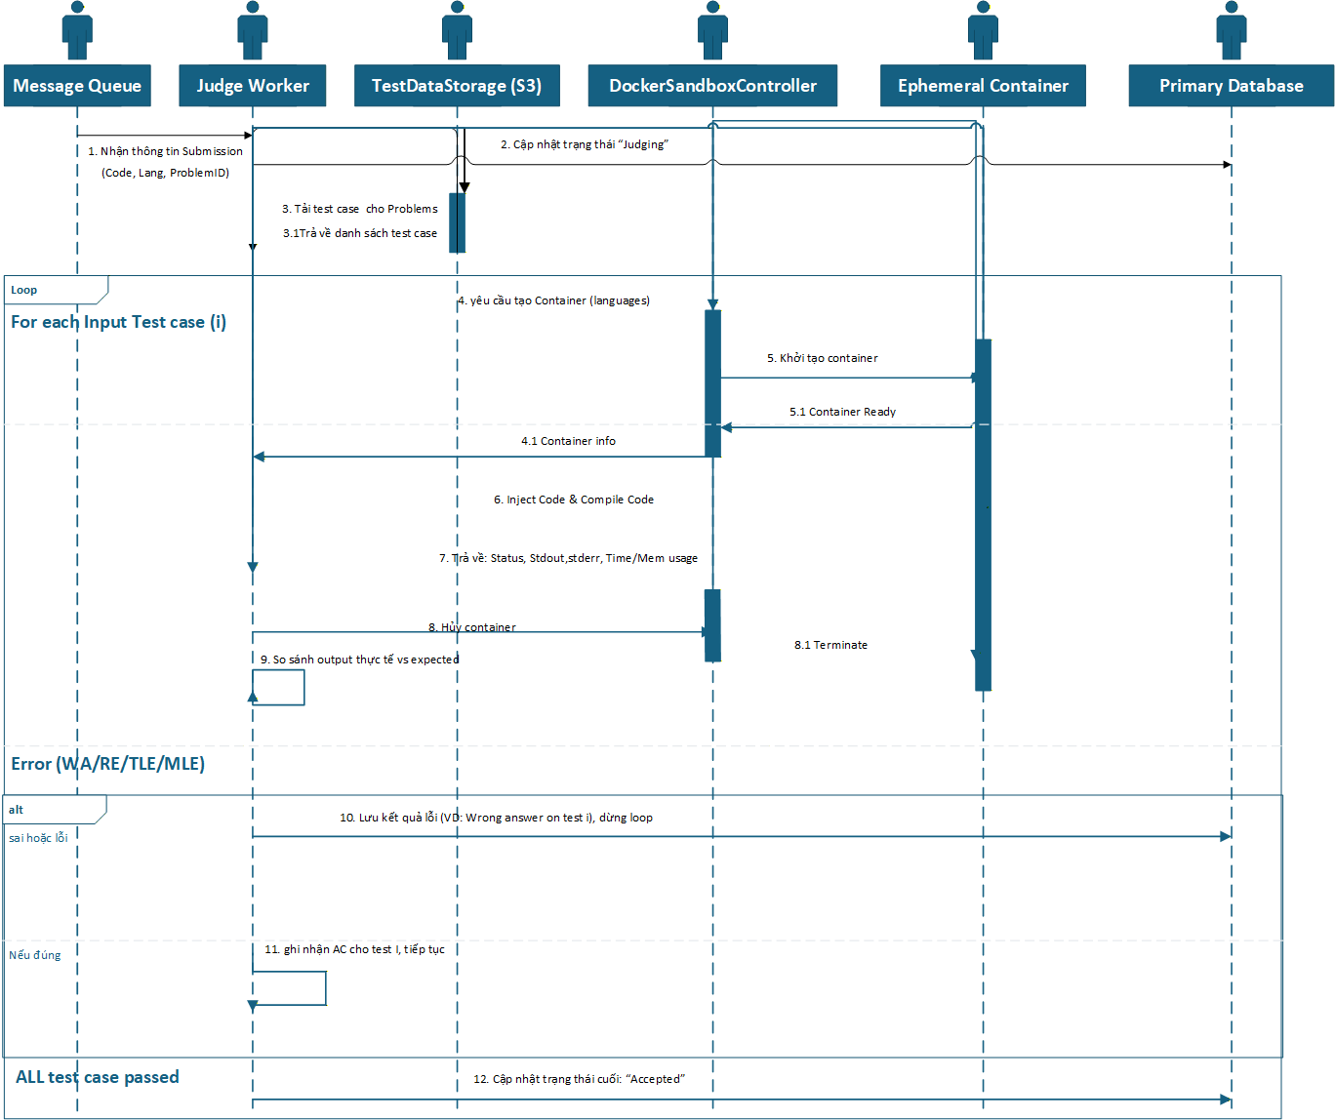
Figure 7: Sequence Diagram for Submission Execution
Trong chương này, chúng tôi trình bày thiết kế chi tiết về thuật toán và logic xử lý của từng module cấu thành hệ thống. Các thuật toán được mô tả bằng ngôn ngữ PDL (Procedural Description Language) nhằm đảm bảo tính chính xác cho việc hiện thực hóa mã nguồn.

5.1 Module: Identity & Access Management (IAM)

5.1.1 Thuật toán: Secure Password Hashing (Argon2id)
- Mục tiêu: Đảm bảo mật khẩu không bao giờ được lưu dưới dạng văn bản thuần và chống lại các cuộc tấn công Brute-force/GPU.
Logic xử lý:
FUNCTION SecureRegister(plainPassword):
1. Generate a cryptographically secure random SALT (min 16 bytes).
2. Set Argon2id parameters:
- T (Iterations): 3
- M (Memory): 64MB
- P (Parallelism): 4
3. Compute HASH = Argon2id(plainPassword, SALT, T, M, P).
4. Store format: $argon2id$v=19$m=65536,t=3,p=4$SALT$HASH.
5. Return SUCCESS.

5.2 Module: Testcase Integrity & Storage Bridge

5.2.1 Thuật toán: Secure Resource Fetching (Verify-before-execute)
- Mục tiêu: Đảm bảo Judge Worker không thực thi mã nguồn trên các bộ testcase đã bị sửa đổi trái phép.
Logic xử lý:
FUNCTION FetchAndVerifyTestcase(problemID):
1. Query metadata from DB: problemRecord = SELECT testcase_s3_key, testcase_hash FROM problems WHERE id = problemID.
2. Generate Presigned URL for S3 key (TTL = 60 seconds).
3. Download file ZIP to local temporary encrypted volume.
4. Compute localSHA256 = Hash(localFile, "SHA-256").
5. IF localSHA256 != problemRecord.testcase_hash:
a. LOG_CRITICAL_SECURITY_EVENT: "Integrity Mismatch at Problem {problemID}".
b. THROW IntegrityException("Resource Tampered").
6. Extract ZIP to memory-mapped filesystem (tmpfs).
7. Return FilePaths.

5.3 Module: Sandbox Orchestrator

5.3.1 Thuật toán: Isolated Container Lifecycle Management
- Mục tiêu: Thiết lập rào cản đa lớp để cô lập mã nguồn thí sinh.
Logic xử lý:
PROCEDURE InitializeSandbox(language, userCode, limits):
1. Pull minimal runtime image (e.g., codingwar-gcc11-alpine).
2. Create Container with specific Security Options:
- CAP_DROP = ALL (Tước bỏ toàn bộ quyền hệ thống).
- NETWORK = NONE (Ngắt kết nối Internet).
- PIDS_LIMIT = 50 (Chống Fork Bomb).
- NO_NEW_PRIVILEGES = TRUE.
3. Set cgroups v2 Quotas:
- cpu.max = 100000 100000 (100% của 1 core).
- memory.max = limits.memoryLimit + 16MB (Buffer cho OS).
4. Bind Mounts:
- userCode -> /app/solution.cpp (Read-Only).
- /tmp -> /tmp (Size limited, noexec).
5. Apply Seccomp Profile: Whitelist [read, write, openat, fstat, exit_group].
6. Start Container.
7. Monitor execution using Heartbeat.
8. IF executionTime > limits.timeLimit:
- SEND SIGKILL.
- RETURN Verdict(TLE).

5.4 Module: Scoreboard & Ranking Logic

5.4.1 Thuật toán: Real-time Penalty Calculation (ACM Style)
- Mục tiêu: Tính toán thứ hạng chính xác và tức thời ngay khi có kết quả chấm bài.
Logic xử lý:
FUNCTION UpdateScoreboard(submissionRecord):
1. Lock Redis Sorted Set for ContestID.
2. IF submissionRecord.verdict == "AC":
a. Fetch firstAC_Time = submissionRecord.created_at - contest.start_time.
b. Count previousFailedAttempts = SELECT COUNT(*) FROM submissions
WHERE user_id = X AND problem_id = Y AND verdict != "AC".
c. CurrentProblemPenalty = firstAC_Time + (previousFailedAttempts * 20 minutes).
d. Update UserTotalScore: solvedCount += 1, totalPenalty += CurrentProblemPenalty.
3. Store in Redis: ZADD contest_leaderboard {userScoreValue} {userID}.
*Note: userScoreValue is calculated as: (solvedCount * 10^12) - totalPenalty.
4. Broadcast new rankings via WebSocket Notification Service.

5.5 Module: Result Bridge (mTLS Enforcement)

5.5.1 Thuật toán: Secure Result Reporting
- Mục tiêu: Ngăn chặn việc giả mạo kết quả bài nộp từ các thành phần không xác thực trong mạng nội bộ.
Logic xử lý:
PROCEDURE ReportVerdict(submissionID, verdictData):
1. Initialize mTLS Client with private key and signed certificate.
2. Establish connection to Internal API: [https://api.internal.codingwar/v1/update-verdict](https://api.internal.codingwar/v1/update-verdict).
3. API Server checks Client Cert against Internal CA.
4. IF cert is valid:
a. API Server verifies submissionID status is 'JUDGING'.
b. Update record status to 'COMPLETED'.
c. Write Result to Database.
d. Trigger Audit Log: action="RESULT_UPDATE", id=submissionID.
5. ELSE:
a. REJECT Connection.
b. LOG Security Alert: "Unauthorized Result Reporting Attempt".

5.6 Module: Global Rate Limiting (DoS Protection)

5.6.1 Thuật toán: Distributed Token Bucket
- Mục tiêu: Bảo vệ hệ thống khỏi tấn công Spam nộp bài hoặc Brute-force API.
Logic xử lý:
FUNCTION IsRequestAllowed(userID, actionType):
1. Define bucketKey = "rate_limit:{actionType}:{userID}".
2. Define limitParams = Config.GetLimit(actionType). // e.g., 6 sub/min
3. Use Redis script (Atomic execution):
a. CurrentTokens = Redis.GET(bucketKey).
b. IF CurrentTokens IS NULL:
Redis.SET(bucketKey, limitParams.max - 1, EXPIRE=60s).
RETURN TRUE.
c. IF CurrentTokens > 0:
Redis.DECR(bucketKey).
RETURN TRUE.
d. ELSE:
RETURN FALSE.
4. IF FALSE: THROW RateLimitException(429, "Too many requests").

5.7 Module: Real-time Notification Bridge

5.7.1 Thuật toán: WebSocket Pub/Sub Flow
- Mục tiêu: Cập nhật trạng thái "Judging..." và "Verdict" về phía Client mà không cần Polling.
Logic xử lý:
PROCEDURE NotifySubmissionUpdate(submissionID, userID):
1. SubmissionService hoàn tất xử lý logic.
2. Publish message to Redis Channel: "notify:user:{userID}".
- Payload: {type: "SUBMISSION_UPDATE", id: submissionID, status: "COMPLETED", verdict: "AC"}.
3. WebSocket Server (Subscriber) nhận message:
a. Tìm kiếm active connection của userID trong Connection Map.
b. IF connection tồn tại:
- Gửi dữ liệu qua WSS protocol.
c. ELSE:
- Bỏ qua (User đã offline).

5.8 Module: Multi-language Support & Compiler Manager

5.8.1 Thuật toán: Dynamic Compilation Logic
- Mục tiêu: Xử lý biên dịch an toàn cho các ngôn ngữ như C++, Java và diễn giải cho Python.
Logic xử lý:
FUNCTION CompileSource(sourceCode, language):
1. Create temporary compile-sandbox (minimal permissions).
2. SWITCH language:
CASE "cpp17":
CMD = "g++ -O3 solution.cpp -o solution.out -static -lm".
CASE "java17":
CMD = "javac Solution.java".
CASE "python3":
RETURN NO_COMPILE_NEEDED.
3. Execute CMD with Timeout (10 seconds).
4. IF exitCode != 0:
a. CAPTURE stderr (max 4KB).
b. RETURN CompilationError(stderr).
5. RETURN BinaryPath.

5.9 Module: Admin Security Audit Interceptor

5.9.1 Thuật toán: Immutable Action Logging
- Mục tiêu: Ghi lại mọi hành động thay đổi cấu hình hoặc dữ liệu nhạy cảm của Admin để truy vết hậu sự cố.
Logic xử lý:
INTERCEPTOR AuditInterceptor(request):
1. Extract adminID from JWT claims.
2. BEFORE executing request:
- Capture originalState = DB.Fetch(request.resourceID).
3. EXECUTE request logic.
4. AFTER successful execution:
- Capture newState = DB.Fetch(request.resourceID).
- Build AuditRecord: {
actor: adminID,
action: request.actionName,
diff: ComputeDiff(originalState, newState),
ip: request.remoteAddr,
timestamp: Server.Time()
}
5. ASYNC_PUSH AuditRecord to Immutable Storage Service.

5.10 Module: Local Asset Caching (LRU Strategy)
- Mục tiêu: Giảm thiểu độ trễ nộp bài và chi phí băng thông bằng cách lưu trữ các bộ Testcases phổ biến ngay trên Node của Judge Worker.
Logic xử lý:
FUNCTION GetProblemTestcases(problemID):
1. Check local CacheStore: item = LRUCache.Get(problemID).
2. IF item IS NOT NULL:
a. Verify integrity: IF Hash(item.path) == item.storedHash:
RETURN item.path.
b. ELSE: LRUCache.Remove(problemID). // Cache corrupted

3. IF cache miss:
a. Call FetchAndVerifyTestcase(problemID) (Module 5.2).
b. NewPath = DownloadedFile.
c. LRUCache.Put(problemID, {path: NewPath, hash: computedHash}).
d. IF CacheSize > MAX_LIMIT:
Evict Least Recently Used items and Delete physical files.
4. RETURN NewPath.

5.11 Module: Plagiarism Detection Service (Anti-Cheat)
- Mục tiêu: Phát hiện các hành vi gian lận (copy bài) giữa các thí sinh trong cùng một kỳ thi.
Logic xử lý:
PROCEDURE CheckSimilarity(newSubmissionID, contestID):
1. Fetch currentCode = DB.GetSubmission(newSubmissionID).code.
2. Tokenize code: remove comments, whitespaces, and normalize variable names.
3. Query candidates: candidateCodes = SELECT code FROM submissions
WHERE contest_id = contestID AND problem_id = currentProblemID
AND user_id != currentUser AND verdict = 'AC'.

4. FOR EACH candidate IN candidateCodes:
a. similarityScore = WinnowingAlgorithm(currentCode, candidate).
b. IF similarityScore > THRESHOLD (e.g., 85%):
- Create FlaggedRecord in PlagiarismTable.
- Send Alert to Admin Dashboard.
5. Update submission status: plagiarism_check = 'DONE'.

5.12 Module: Judge Worker Fault Tolerance & Job Recovery
- Mục tiêu: Đảm bảo hệ thống không mất dữ liệu bài nộp khi một Judge Worker bị treo hoặc crash đột ngột.
Logic xử lý:
PROCEDURE MonitorWorkerHealth():
1. HeartbeatListener: Receive signals from workers every 5s.
2. IF Worker_X Heartbeat timeout > 30s:
a. Set Worker_X status = 'OFFLINE' in WorkerRegistry.
b. Identify OrphanedJobs = SELECT job_id FROM ActiveJobs WHERE worker_id = Worker_X.
c. FOR EACH job IN OrphanedJobs:
- Re-insert job into RabbitMQ (Priority High).
- Increment retry_count for the job.
- IF retry_count > 3: Mark job as 'SYSTEM_FAILURE' and Notify Admin.
3. Trigger Auto-scaling: If ActiveWorkers < MIN_THRESHOLD, spin up a new instance.

5.13 Module: Resource Cleanup & S3 Lifecycle Management
- Mục tiêu: Quản lý dung lượng lưu trữ hiệu quả và đảm bảo dữ liệu nhạy cảm được xóa sạch khỏi bộ nhớ tạm.
Logic xử lý:
PROCEDURE PostJudgingCleanup(jobID, tempPath):
1. Securely wipe the local temp directory: 'shred -u -n 1 {tempPath}'.
2. Close all file handles associated with the Sandbox.
3. S3 Maintenance (Background Task):
a. Identify source_code files older than 30 days.
b. Move to 'Glacier' storage class (Cost optimization).
c. IF file older than 1 year AND not part of any Contest:
- Permanently DELETE from S3.
4. Flush cached Metadata for jobID from Redis.

5.14 State Machine: Submission Lifecycle
Sơ đồ trạng thái này định nghĩa vòng đời của một thực thể Submission từ khi người dùng nhấn nút nộp bài cho đến khi kết quả cuối cùng được lưu trữ và hiển thị. Việc quản lý trạng thái chặt chẽ giúp hệ thống đảm bảo tính nhất quán dữ liệu và hỗ trợ khả năng phục hồi khi có sự cố (Fault Tolerance).

5.14.1 Sơ đồ Trạng thái mô tả Submission của Users (State Diagram)
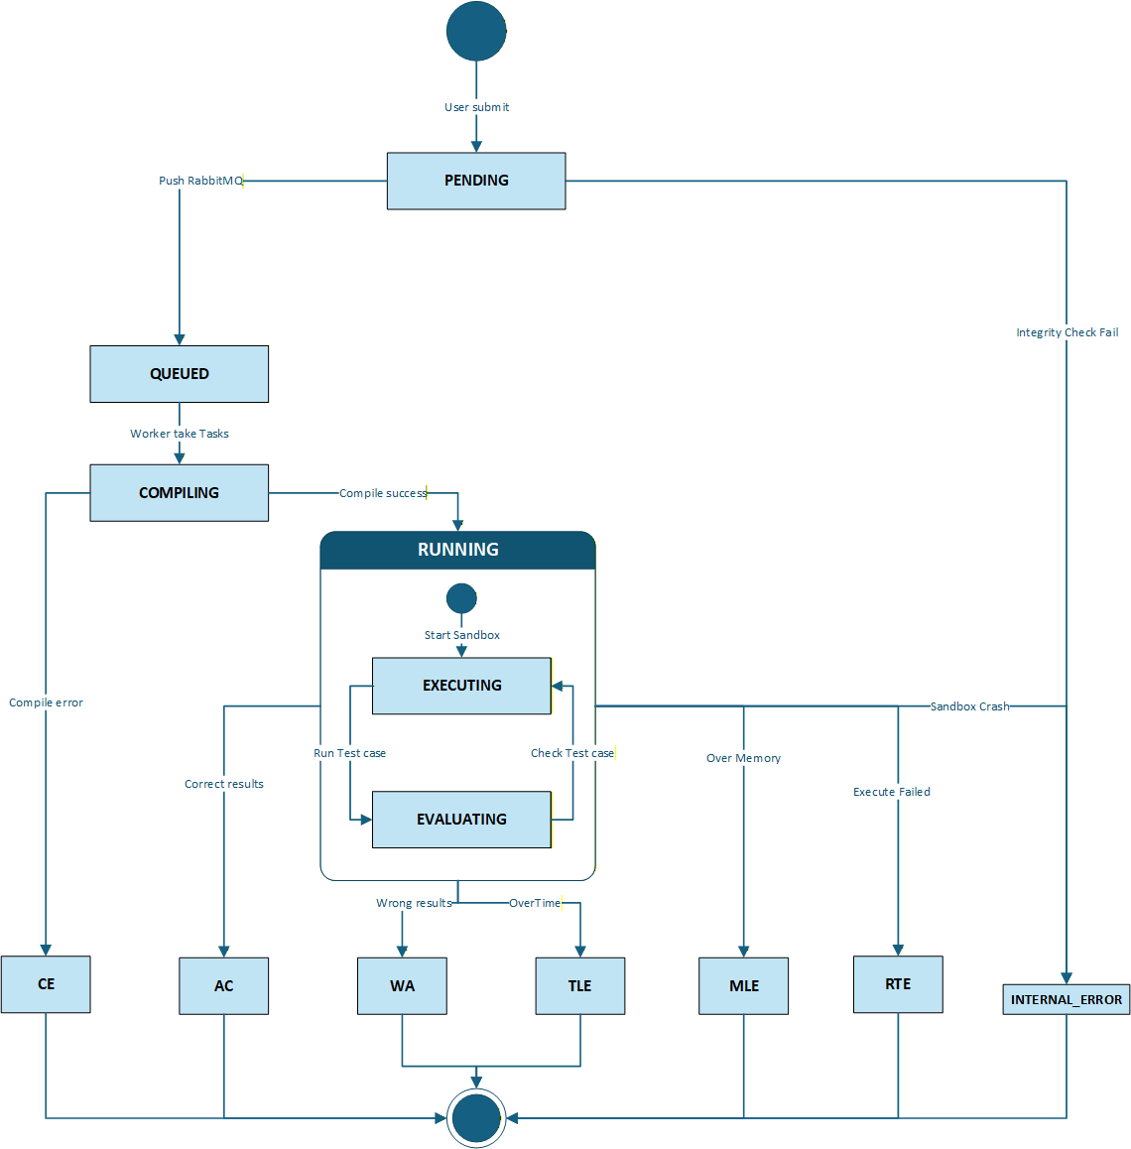
Figure 8: State Diagram of Submission

5.14.2 Danh mục Trạng thái và Điều kiện chuyển đổi (State Transitions)
Trạng thái nguồn | Sự kiện (Trigger) | Trạng thái đích | Mô tả logic & Ràng buộc an ninh
None | User_Submit | PENDING | Hệ thống tiếp nhận mã nguồn, thực hiện kiểm tra sơ bộ (Size, Language).
PENDING | Enqueue_Task | QUEUED | Bài nộp được đẩy vào RabbitMQ thành công. Trạng thái này đảm bảo bài nộp không bị mất nếu Worker đang bận.
QUEUED | Worker_Pick | COMPILING | Một Judge Worker rảnh rỗi đã lấy Job. Bắt đầu quá trình kéo tài nguyên và biên dịch.
COMPILING | Compile_Fail | COMPILE_ERROR (CE) | (Final State) Trình biên dịch trả về mã lỗi != 0. Log CE được lưu lại.
COMPILING | Compile_Success | RUNNING | Mã nguồn đã được chuyển thành tệp thực thi an toàn. Khởi tạo Sandbox.
RUNNING | Execute_All_Pass | ACCEPTED (AC) | (Final State) Tất cả các bộ testcase đều cho kết quả trùng khớp hoàn toàn.
RUNNING | Constraint_Violate | FINAL_VERDICT | (Final State) Chuyển sang WA, TLE, MLE, hoặc RTE dựa trên lỗi thực thi trong Sandbox.
Bất kỳ | Security_Fail | INTERNAL_ERROR | (Final State) Xảy ra khi Integrity Check (SHA-256) thất bại hoặc Sandbox bị đột nhập.

5.14.3 Cơ chế xử lý trạng thái trung gian (Intermediate State Handling)
- Tính bất biến (Immutability): Một khi Submission đã chuyển sang các trạng thái kết thúc (AC, WA, TLE, MLE, RTE, CE), trạng thái đó không bao giờ được phép thay đổi trừ khi có tác động thủ công từ Admin tối cao (có ghi Audit log).
- Time-to-Live (TTL) cho trạng thái: Nếu một bài nộp ở trạng thái COMPILING hoặc RUNNING quá lâu (ví dụ > 5 phút), một tác vụ nền (Cron job) sẽ tự động chuyển nó về INTERNAL_ERROR và đẩy cảnh báo về hệ thống giám sát để kiểm tra Node Judge tương ứng.
- Xử lý Resume: Nếu Judge Worker bị crash khi đang ở trạng thái RUNNING, cơ chế RabbitMQ Ack sẽ không được gửi, Task sẽ quay lại QUEUED để Worker khác xử lý lại từ đầu.

VI. HUMAN INTERFACE DESIGN
Chương này mô tả thiết kế giao diện người dùng (UI) và trải nghiệm người dùng (UX) cho hệ thống Coding War. Thiết kế tập trung vào sự tối giản, hiệu suất hiển thị thời gian thực và khả năng tương tác mượt mà trên nhiều thiết bị.

6.1 Overview of User Interface
Giao diện được thiết kế theo phong cách Modern Dashboard với các nguyên tắc cốt lõi:
- Real-time Feedback: Sử dụng kết nối WebSocket để cập nhật trạng thái chấm bài và bảng xếp hạng mà không cần tải lại trang.
- Responsiveness: Tối ưu hóa hiển thị cho cả Desktop (dành cho lập trình bài thi) và Mobile (dành cho việc theo dõi bảng xếp hạng).
- Security-First UI: Tự động ẩn/hiện các thành phần giao diện dựa trên trạng thái kỳ thi (ví dụ: ẩn Editorial trong thời gian thi).
Đối tượng người dùng chính:
- Contestant (Thí sinh): Tập trung vào trình soạn thảo mã nguồn và theo dõi kết quả bài nộp.
- Admin (Quản trị viên): Tập trung vào các biểu đồ giám sát hệ thống và quản lý nội dung bài tập.

6.2 Screen Images (Thiết kế bố cục màn hình)
Hệ thống bao gồm các màn hình chính sau:

6.2.1 Screen: Problem Solving & Editor
Đây là giao diện phức tạp nhất, nơi thí sinh dành 90% thời gian.
- Vùng bên trái: Hiển thị đề bài (Markdown), ví dụ Input/Output và các giới hạn tài nguyên (Time/Memory Limit).
- Vùng bên phải: Trình soạn thảo mã nguồn (Monaco Editor - tương tự VS Code) hỗ trợ Syntax Highlighting cho 10+ ngôn ngữ.
- Vùng phía dưới: Bảng điều khiển kết quả (Console) hiển thị trạng thái chấm bài thời gian thực.

6.2.2 Screen: Real-time Leaderboard
- Bảng xếp hạng theo luật ACM/IOI.
- Hỗ trợ hiệu ứng "Flash" khi một hàng thay đổi thứ hạng.
- Có thanh tìm kiếm thí sinh và lọc theo tổ chức/trường học.

6.3 Screen Objects and Actions (Chi tiết đối tượng và hành động)
Bảng dưới đây liệt kê chi tiết các thành phần tương tác trên các màn hình chính.

6.3.1 Màn hình: Problem Solving
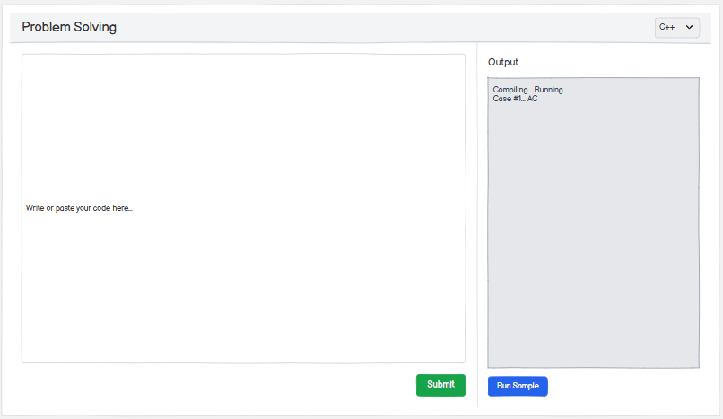
Figure 9: Problem Solving Screen
Đối tượng (Object) | Loại | Hành động (Action) | Phản hồi của hệ thống (Feedback)
Language Selector | Dropdown | Chọn ngôn ngữ (C++, Java, Python...) | Cập nhật cấu hình Editor và giới hạn tài nguyên tương ứng.
Code Editor | Input Area | Viết/Dán mã nguồn | Tự động lưu bản nháp vào LocalStorage; hiển thị gợi ý mã (IntelliSense).
Submit Button | Button | Click | 1. Gọi API POST /submissions.  2. Vô hiệu hóa nút trong 10s (Rate Limiting).  3. Mở tab "Judging".
Judging Console | Live Feed | (Tự động) | Hiển thị: "Compiling..." -> "Running Case #1" -> "AC".
Test Output | Modal | Click "Run Sample" | Thực thi mã với input mẫu và hiển thị so sánh kết quả ngay tại trình duyệt.

6.3.2 Màn hình: Contest Dashboard (Thí sinh)
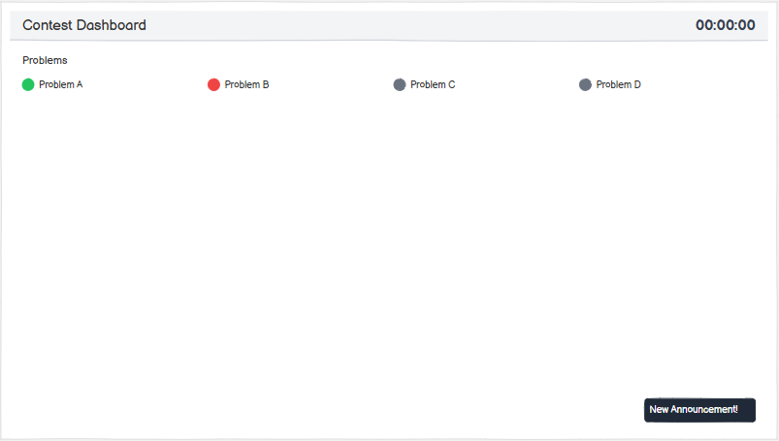
Figure 10: Contest Dashboard Screen
Đối tượng (Object) | Loại | Hành động (Action) | Phản hồi của hệ thống (Feedback)
Contest Timer | Countdown | (Tự động) | Hiển thị thời gian còn lại. Tự động khóa nút Submit khi hết giờ.
Problem Status Icon | Icon | (Tự động) | Đổi màu: Xanh (AC), Đỏ (WA/TLE), Xám (Chưa làm).
Announcement Toast | Popup | (Tự động) | Hiển thị thông báo mới từ Admin (ví dụ: Sửa đề bài) qua WebSocket.

6.3.3 Màn hình: Admin Management (Tạo đề)
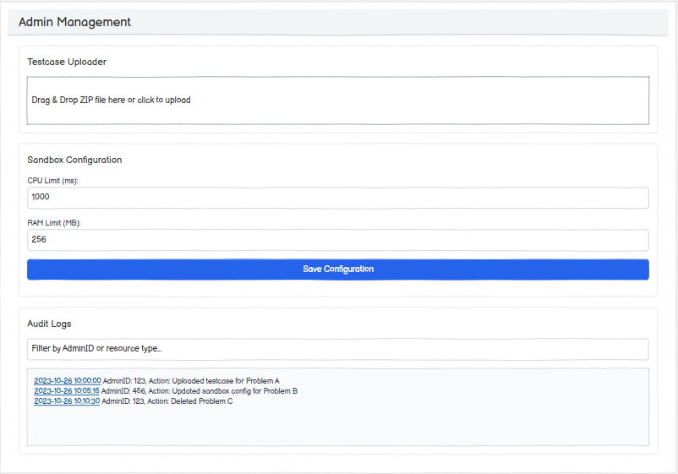
Figure 11: Admin Management Screen
Đối tượng (Object) | Loại | Hành động (Action) | Phản hồi của hệ thống (Feedback)
Testcase Uploader | File Input | Drag & Drop file ZIP | 1. Verify cấu trúc ZIP.  2. Tính toán SHA-256.  3. Upload lên S3 và lưu Hash vào DB.
Sandbox Config | Form | Nhập giới hạn CPU/RAM | Ghi đè cấu hình mặc định cho bài tập hiện tại.
Audit Filter | Input | Tìm kiếm hành động | Lọc danh sách Audit Logs theo AdminID hoặc loại tài nguyên.

6.4 User Feedback and Error Messaging
Để đảm bảo trải nghiệm chuyên nghiệp, các thông báo lỗi được phân loại rõ ràng:
- Validation Error (400): Hiển thị ngay cạnh trường nhập liệu (ví dụ: "Mã nguồn quá lớn").
- Security Violation (403): Hiển thị Modal cảnh báo: "Hành động này đã được ghi lại vào nhật ký an ninh".
- System Failure (500): Hiển thị thông báo bảo trì và nút "Báo lỗi cho Admin".
Ghi chú thiết kế: Mọi giao diện liên quan đến kết quả chấm bài phải có cơ chế Optimistic UI Update (cập nhật trạng thái chờ ngay lập tức) để thí sinh không có cảm giác hệ thống bị chậm.

VII. REQUIREMENTS MATRIX
Ma trận này ánh xạ các thành phần thiết kế và cấu trúc dữ liệu tới các yêu cầu trong tài liệu Đặc tả yêu cầu phần mềm (SRS) và Thiết kế an ninh (SDRD).
Mã Yêu cầu (SRS/SDRD) | Tên Yêu cầu | Thành phần Thiết kế (SDD Section) | Cấu trúc Dữ liệu (SDD Section)
FR-01 | Xác thực người dùng | 3.2.1 IAM Service | 4.2.1 Table users
FR-06 | Nộp bài giải | 3.2.3 Submission Bridge | 4.2.3 Table submissions
FR-15 | Phân quyền Admin | 3.2.1 RBAC Module | 4.2.1 users.role
BR-09 | Luật chấm bài ACM | 5.4.1 Penalty Logic | N/A (Business Logic)
SEC-01 | Cô lập mạng Sandbox | 5.3.1 Sandbox Orchestrator | N/A (Infrastructure)
SEC-03 | Toàn vẹn Testcase | 5.2.1 Integrity Module | 4.2.2 problems.testcase_hash
SEC-04 | Xác thực nội bộ mTLS | 5.5.1 Result Bridge | N/A (Communication)
SEC-06 | Băm mật khẩu mạnh | 5.1.1 Argon2id Provider | 4.2.1 password_hash
SEC-08 | Nhật ký kiểm toán | 5.9.1 Audit Interceptor | 4.2.4 Table audit_logs
NFR-05 | Giới hạn tài nguyên | 5.3.1 cgroups configuration | 4.2.2 time_limit, memory_limit

